Poznámky Úč POD 3 - 04

Poznámky
individuálnej účtovnej závierky
zostavenej k 31. decembru 2014

 |  |  |  |  |  |  |  |  |  |  |  |  |  |  | v |  |  |  | - | eurocentoch |  |  |  |  |  |  |  |  |  |  |  |  | x | - celých eurách
 |  |  |  |  |  |  |  |  |  |  |  |  |  |  |  |  | mesiac |  |  |  |  | rok |  |  |  |  |  |  |  |  |  |  | mesiac |  |  |  |  | rok
Za obdobie od |  |  |  |  |  |  |  |  |  |  |  |  |  |  |  |  | 0 |  | 1 |  |  | 2 | 0 |  | 1 |  | 4 |  | do |  |  |  | 1 | 2 |  |  |  |  | 2 |  | 0 |  | 1 | 4
Bezprostredne predchádzajúce obdobie od |  |  |  |  |  |  |  |  |  |  |  |  |  |  |  |  | 0 |  | 1 |  |  | 2 | 0 |  | 1 |  | 3 |  | do |  |  |  | 1 | 2 |  |  |  |  | 2 |  | 0 |  | 1 | 3
Dátum vzniku účtovnej jednotky |  |  |  |  |  |  |  |  |  |  |  |  |  |  |  |  |  |  |  | Účtovná závierka |  |  |  |  |  |  |  |  |  |  |  | Účtovná závierka
 |  |  |  |  |  |  |  |  |  |  |  |  |  |  |  |  |  |  |  | *) |  |  |  |  |  |  |  |  |  |  |  | *)
0 | 1 |  | 0 | 1 |  | 2 | 0 | 0 | 2 |  |  |  |  |  |  |  |  |  |  | x | - riadna |  |  |  |  |  |  |  |  |  |  | x | – zostavená
 |  |  |  |  |  |  |  |  |  |  |  |  |  |  |  |  |  |  |  |  | - mimoriadna |  |  |  |  |  |  |  |  |  |  |  | – schválená
 |  |  |  |  |  |  |  |  |  |  |  |  |  |  |  |  |  |  |  |  | - priebežná
IČO |  |  |  |  |  |  |  |  | DIČ |  |  |  |  |  |  |  |  |  |  |  |  | Kód SK NACE
3 | 6 | 2 | 4 | 6 | 8 | 1 | 6 |  | 2 | 0 | 2 | 0 | 1 | 9 | 1 | 9 | 5 |  | 4 |  |  | 6 |  | 8 | . | 2 |  | 0 |  | . |  | 0
Obchodné meno (názov) účtovnej jednotky
P | O | L | Y | T | E | C |  | E | s | t | a | t | e | s |  | S | l |  | o | v | a | k |  | i | a |  |  | s |  | r |  | o
Sídlo účtovnej jednotky
Ulica Číslo
V | e | ľ | k | o | ú | ľ | a | n | s | k | á |  | c | e | s | t | a |  |  |  |  |  |  |  |  |  |  |  |  |  |  |  | 1 | 0 |  | 5 |  | 1
PSČ Názov obce
9 | 2 | 5 | 2 | 1 |  |  | S | l | á | d | k | o | v | i | č | o | v |  | o
Číslo telefónu Číslo faxu
0 | 0 | 3 | 1 | / | 2 | 3 | 0 | 2 | 1 | 0 | 2 |  |  |  | 0 | 0 | 3 |  | 1 | / | 2 | 3 |  | 0 | 2 | 1 |  | 2 |  | 6
E-mailová adresa
Zostavené dňa:  25.3.2015 |  |  |  |  |  |  |  |  | Podpisový záznam osoby zodpovednej za vedenie účtovníctva:  Štefan Čuvala |  |  |  |  |  |  |  |  | Podpisový záznam osoby zodpovednej za zostavenie účtovnej závierky:  Štefan Čuvala |  |  |  |  |  |  |  |  |  |  |  |  | Podpisový záznam člena štatutárneho orgánu účtovnej jednotky alebo fyzickej osoby, ktorá je účtovnou jednotkou:  Friedrich Huemer
Schválené dňa:

Informácie o účtovnej jednotke

Založenie spoločnosti
Spoločnosť Menzolit-Fibron Immobilien s.r.o. (ďalej len „Spoločnosť“) bola založená zakladateľskou listinou spísanou 3. decembra 2001 formou notárskej zápisice č. N 1029/01, Nz 975/01 a do Obchodného registra bola zapísaná 28.decembra 2001 (Obchodný register Okresného súdu v Trnave, oddiel Sro, vložka č. 13178/T) pod identifikačným číslom organizácie (IČO): 36 246 816 a pod názvom Menzolit-Fibron Immobilien. Dňa 3. augusta 2007 zmenila obchodné meno na POLYTEC Estates Slovakia s.r.o.

Hlavnými činnosťami Spoločnosti sú:
- kúpa tovaru na účely jeho predaja iným prevádzkovateľom živnosti(veľkoobchod) v rozsahu voľnej živnosti
- kúpa tovaru na účely jeho predaja.

Počet zamestnancov
Údaje o počte zamestnancov za bežné účtovné obdobie a bezprostredne predchádzajúce účtovné obdobie sú uvedené v nasledujúcom prehľade:

Údaje o neobmedzenom ručení
Spoločnosť nie je neobmedzene ručiacim spoločníkom v iných spoločnostiach podľa § 56 ods. 5 Obchodného zákonníka.

Právny dôvod na zostavenie účtovnej závierky
Účtovná závierka Spoločnosti k 31. decembru 2014 je zostavená ako riadna účtovná závierka podľa § 17 ods. 6 zákona NR SR č. 431/2002 Z. z. o účtovníctve za účtovné obdobie od 1. januára 2014 do 31. decembra 2014.

Dátum schválenia účtovnej závierky za predchádzajúce účtovné obdobie
Účtovná závierka Spoločnosti k 31. decembru 2013, za predchádzajúce účtovné obdobie, bola schválená valným zhromaždením Spoločnosti 30. apríla 2014.

Zverejnenie účtovnej závierky za predchádzajúce účtovné obdobie
Účtovná závierka Spoločnosti k 31. decembru 2013 bola uložená do zbierky listín obchodného registra 19. apríla 2013.

Informácie o orgánoch účtovnej jednotky

Konatelia Alfred Kollros do 8.12.2014
Friedrich Huemer od 8.12.2014

informácie o spoločníkoch účtovnej jednotky
Štruktúra spoločníkov k 31. decembru 2014 je takáto:

Informácie o konsolidovanom celku

Materská spoločnosť Polytec Immobilien Holding GmbH so sídlom v Hörschingu, Rakúsko, nezostavuje konsolidovanú účtovnú závierku. Patrí ku koncernu Polytec Holding AG a je zahrnutá v konsolidovanej účtovnej závierke Polytec Holding AG, so sídlom na Linzer Strasse 50, Hörsching 4063, Rakúsko, kde ju možno aj dostať.

Informácie o účtovných zásadách a účtovných metódach

- Východiská pre zostavenie účtovnej závierky
Účtovná závierka bola zostavená za predpokladu nepretržitého trvania Spoločnosti (going concern).

Účtovné metódy a všeobecné účtovné zásady boli účtovnou jednotkou konzistentne aplikované.

V účtovnom období 2014 Spoločnosť nevykonala žiadne opravy významných chýb minulých období.

- Dlhodobý nehmotný majetok a dlhodobý hmotný majetok
Dlhodobý majetok nakupovaný sa oceňuje obstarávacou cenou, ktorá zahŕňa cenu obstarania a náklady súvisiace s obstaraním (clo, prepravu, montáž, poistné a pod.).

Súčasťou obstarávacej ceny dlhodobého hmotného majetku nie sú úroky z cudzích zdrojov ani realizované kurzové rozdiely, ktoré vznikli do momentu uvedenia dlhodobého majetku do používania.

Súčasťou obstarávacej ceny dlhodobého nehmotného majetku nie sú úroky z cudzích zdrojov, ktoré vznikli do momentu zaradenia dlhodobého nehmotného majetku do používania.

Dlhodobý majetok vytvorený vlastnou činnosťou sa oceňuje vlastnými nákladmi. Vlastnými nákladmi sú všetky priame náklady vynaložené na výrobu alebo inú činnosť a nepriame náklady, ktoré sa vzťahujú na výrobu alebo inú činnosť.

Odpisy dlhodobého nehmotného majetku sú stanovené vychádzajúc z predpokladanej doby jeho používania a predpokladaného priebehu jeho opotrebenia. Odpisovať sa začína prvým dňom mesiaca nasledujúceho po uvedení dlhodobého majetku do používania. Drobný dlhodobý nehmotný majetok, ktorého obstarávacia cena (resp. vlastné náklady) je 2 400 EUR a nižšia, sa odpisuje jednorazovo pri uvedení do používania. Predpokladaná doba používania, metóda odpisovania a odpisová sadzba sú uvedené v nasledujúcej tabuľke:

 |  | Predpokladaná |  | Metóda |  | Ročná odpisová
 |  | doba používania  v rokoch |  | odpisovania |  | sadzba v %
Softvér |  | 4 |  | lineárna |  | 25
Drobný dlhodobý nehmotný majetok |  | rôzna |  | jednorazový odpis |  | 100

Odpisy dlhodobého hmotného majetku sú stanovené vychádzajúc z predpokladanej doby jeho používania a predpokladaného priebehu jeho opotrebenia. Odpisovať sa začína prvým dňom mesiaca nasledujúceho po uvedení dlhodobého majetku do používania. Drobný dlhodobý hmotný majetok, ktorého obstarávacia cena (resp. vlastné náklady) je 1 700 EUR a nižšia, sa odpisuje jednorazovo pri uvedení do používania. Pozemky sa neodpisujú.
Predpokladaná doba používania, metóda odpisovania a odpisová sadzba sú uvedené v nasledujúcej tabuľke:
 |  | Predpokladaná |  | Metóda |  | Ročná odpisová
 |  | doba používania v rokoch |  | odpisovania |  | sadzba v %
Stavby |  | 20 až 40 |  | lineárna |  | 2,5 až 5
Stroje, prístroje a zariadenia |  | 5 až 15 |  | lineárna |  | 6,67 až 20
Dopravné prostriedky |  | 5 až 10 |  | lineárna |  | 10 až 20
Drobný dlhodobý hmotný majetok |  | rôzna |  | jednorazový odpis |  | 100

- Zásoby
Zásoby sa oceňujú nižšou z nasledujúcich hodnôt: obstarávacou cenou (nakupované zásoby) alebo vlastnými nákladmi (zásoby vytvorené vlastnou činnosťou) alebo čistou realizačnou hodnotou.

Obstarávacia cena zahŕňa cenu zásob a náklady súvisiace s obstaraním (clo, prepravu, poistné, provízie, skonto a pod.). Úroky z cudzích zdrojov nie sú súčasťou obstarávacej ceny. Nakupované zásoby sa oceňujú váženým aritmetickým priemerom z obstarávacích cien.

Vlastné náklady zahŕňajú priame náklady (priamy materiál, priame mzdy a ostatné priame náklady) a časť nepriamych nákladov bezprostredne súvisiacich s vytvorením zásob vlastnou činnosťou (výrobná réžia). Výrobná réžia sa do vlastných nákladov zahŕňa v závislosti od stupňa rozpracovanosti týchto zásob. Správna réžia a odbytové náklady nie sú súčasťou vlastných nákladov. Súčasťou vlastných nákladov nie sú úroky z cudzích zdrojov.

Čistá realizačná hodnota je predpokladaná predajná cena znížená o predpokladané náklady na ich dokončenie a o predpokladané náklady súvisiace s ich predajom.

Zníženie hodnoty zásob sa upravuje vytvorením opravnej položky.

- Pohľadávky
Pohľadávky pri ich vzniku sa oceňujú ich menovitou hodnotou; postúpené pohľadávky a pohľadávky nadobudnuté vkladom do základného imania sa oceňujú obstarávacou cenou vrátane nákladov súvisiacich s obstaraním. Toto ocenenie sa znižuje o pochybné a nevymožiteľné pohľadávky.

- Peňažné prostriedky a ceniny
Peňažné prostriedky a ceniny sa oceňujú ich menovitou hodnotou. Zníženie ich hodnoty sa vyjadruje opravnou položkou.

- Náklady budúcich období a príjmy budúcich období
Náklady budúcich období a príjmy budúcich období sa vykazujú vo výške, ktorá je potrebná na dodržanie zásady vecnej a časovej súvislosti s účtovným obdobím.

- Rezervy
Rezervy sú záväzky s neurčitým časovým vymedzením alebo výškou; tvoria sa na krytie známych rizík alebo strát z podnikania. Oceňujú sa v očakávanej výške záväzku.

- Záväzky
Záväzky pri ich vzniku sa oceňujú menovitou hodnotou. Záväzky pri ich prevzatí sa oceňujú obstarávacou cenou. Ak sa pri inventarizácii zistí, že suma záväzkov je iná ako ich výška v účtovníctve, uvedú sa záväzky v účtovníctve a v účtovnej závierke v tomto zistenom ocenení.

- Odložené dane
Odložené dane (odložená daňová pohľadávka a odložený daňový záväzok) sa vzťahujú na:
- dočasné rozdiely medzi účtovnou hodnotou majetku a účtovnou hodnotou záväzkov vykázanou v súvahe a ich daňovou základňou,
- možnosť umorovať daňovú stratu v budúcnosti, ktorou sa rozumie možnosť odpočítať daňovú stratu od základu dane v budúcnosti,
- možnosť previesť nevyužité daňové odpočty a iné daňové nároky do budúcich období.

- Výdavky budúcich období a výnosy budúcich období
Výdavky budúcich období a výnosy budúcich období sa vykazujú vo výške, ktorá je potrebná na dodržanie zásady vecnej a časovej súvislosti s účtovným obdobím.

- Prenájom (lízing)
Majetok prenajatý na základe operatívneho prenájmu vykazuje ako svoj majetok jeho vlastník, nie nájomca.

Finančný prenájom je obstaranie dlhodobého hmotného majetku na základe nájomnej zmluvy s dojednaným právom kúpy prenajatej veci za dohodnuté platby počas dohodnutej doby nájmu. Majetok prenajatý formou finančného prenájmu vykazuje ako svoj majetok a odpisuje ho jeho nájomca, nie vlastník.

Prijatie majetku nájomcom sa v účtovníctve nájomcu účtuje v deň prijatia majetku na ťarchu príslušného účtu majetku so súvzťažným zápisom v prospech účtu 474 – Záväzky z nájmu vo výške dohodnutých platieb znížených o nerealizované finančné náklady.

Súčasťou dohodnutých platieb je aj kúpna cena, za ktorú na konci dohodnutej doby finančného prenájmu prechádza vlastnícke právo k prenajatému majetku z prenajímateľa na nájomcu. Dohodnutá doba nájmu je najmenej 60 % doby odpisovania podľa daňových predpisov, minimálne však 3 roky. Platba nájomného je alokovaná medzi splátku istiny a finančné náklady, vypočítané metódou efektívnej úrokovej miery. Finančné náklady sa účtujú na ťarchu účtu 562 – Úroky.

- Cudzia mena
Majetok a záväzky vyjadrené v cudzej mene sa ku dňu uskutočnenia účtovného prípadu prepočítavajú na menu euro referenčným výmenným kurzom určeným a vyhláseným Európskou centrálnou bankou alebo Národnou bankou Slovenska v deň predchádzajúci dňu uskutočnenia účtovného prípadu.

Na ocenenie prírastku cudzej meny nakúpenej za euro sa použije kurz, za ktorý bola táto cudzia mena nakúpená.

Na úbytok rovnakej cudzej meny v hotovosti alebo z devízového účtu sa na prepočet cudzej meny na eurá použije referenčný výmenný kurz určený a vyhlásený Európskou centrálnou bankou alebo Národnou bankou Slovenska v deň predchádzajúci dňu uskutočnenia účtovného prípadu.

Majetok a záväzky vyjadrené v cudzej mene (okrem prijatých a poskytnutých preddavkov) sa ku dňu, ku ktorému sa zostavuje účtovná závierka, prepočítavajú na menu euro referenčným výmenným kurzom určeným a vyhláseným Európskou centrálnou bankou alebo Národnou bankou Slovenska v deň, ku ktorému sa zostavuje účtovná závierka, a účtujú sa s vplyvom na výsledok hospodárenia.

Prijaté a poskytnuté preddavky v cudzej mene prostredníctvom účtu vedeného v tejto cudzej mene sa prepočítavajú na menu euro referenčným výmenným kurzom určeným a vyhláseným Európskou centrálnou bankou alebo Národnou bankou Slovenska v deň predchádzajúci dňu uskutočnenia účtovného prípadu. Ku dňu, ku ktorému sa zostavuje účtovná závierka, sa už neprepočítavajú.

Prijaté a poskytnuté preddavky v cudzej mene na účet zriadený v eurách a z účtu zriadeného v eurách sa prepočítavajú na menu euro kurzom, za ktorý boli tieto hodnoty nakúpené alebo predané.

- Výnosy
Tržby za vlastné výkony a tovar neobsahujú daň z pridanej hodnoty. Sú tiež znížené o zľavy a zrážky (rabaty, bonusy, skontá, dobropisy a pod.), bez ohľadu na to, či zákazník mal vopred na zľavu nárok, alebo či ide o dodatočne uznanú zľavu.

informácie o údajoch na strane aktív súvahy

Dlhodobý nehmotný majetok a dlhodobý hmotný majetok

Prehľad o pohybe dlhodobého nehmotného majetku a dlhodobého hmotného majetku od 1. januára 2014 do
31. decembra 2014 a za porovnateľné obdobie od 1. januára 2013 do 31. decembra 2013 je uvedený v tabuľkách na stranách 7 až 10.

.

Dlhodobý hmotný majetok je poistený na všetky riziká až do výšky EUR 4 20 000 (2013: EUR 4 200 000).

Zásoby

Spoločnosť v rokoch 2014 a 2013 nedržala a nedisponovala žiadnymi zásobami, vzhľadom na predmet podnikania.

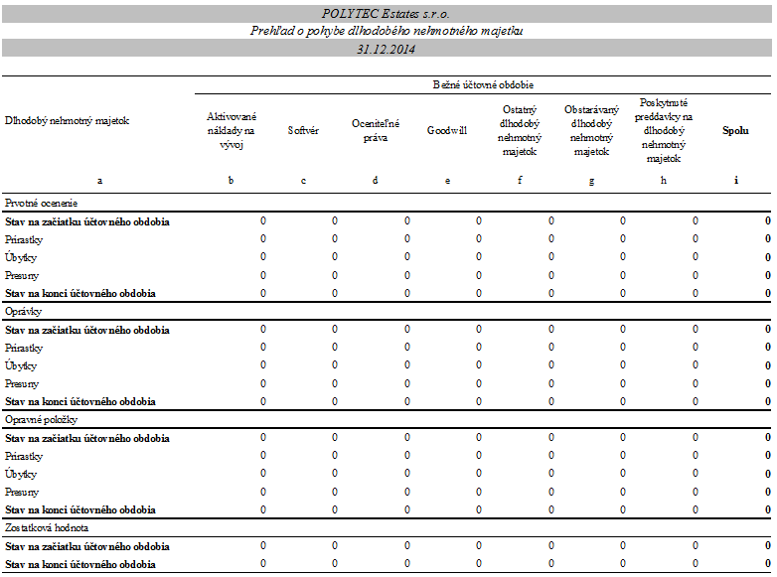

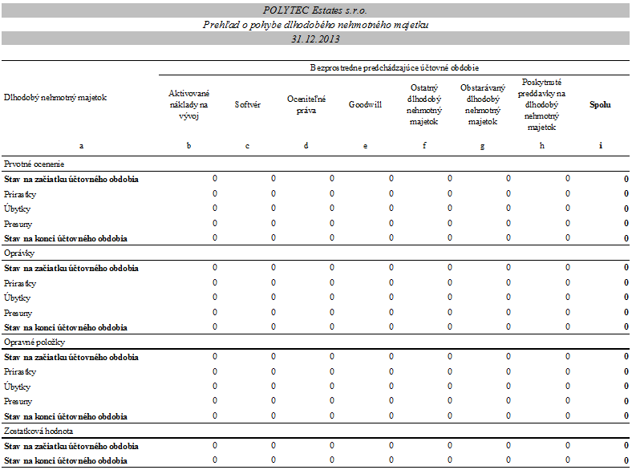

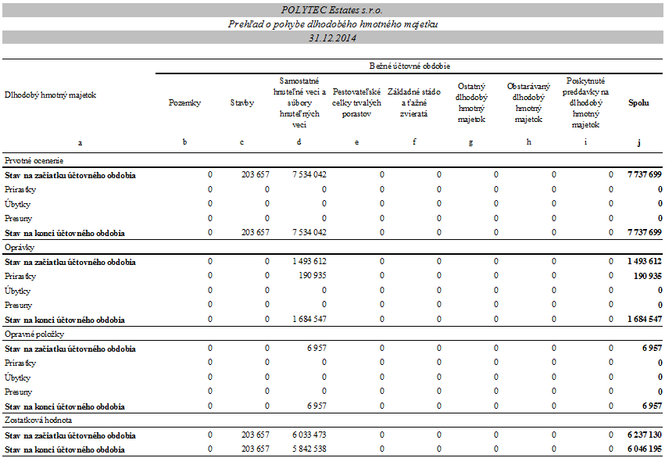

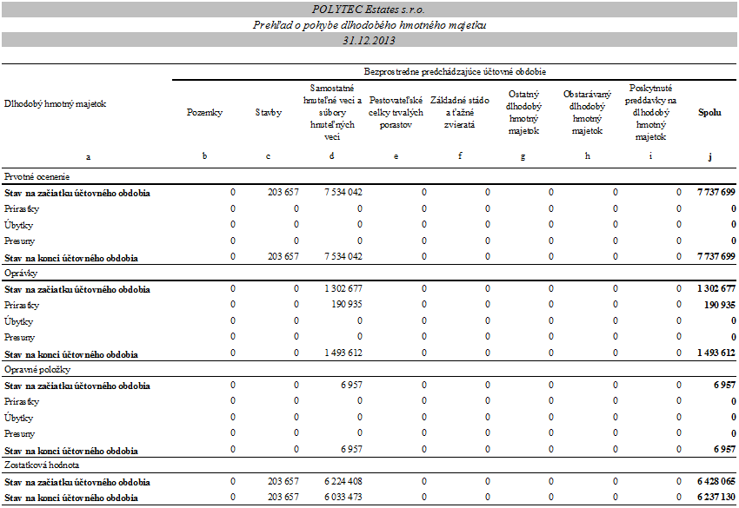

Pohľadávky

Opravná položka na pohľadávky v priebehu účtovného obdobia nebola tvorená

Veková štruktúra pohľadávok za bežné účtovné obdobie je uvedená v nasledujúcom prehľade:

Veková štruktúra pohľadávok za predchádzajúce účtovné obdobie je uvedená v nasledujúcom prehľade:

Súčasťou vekovej štruktúry pohľadávok nie je odložená daňová pohľadávka (účet 481). Informácie o odloženej dani sú uvedené v časti G.4.

Finančné účty

Ako finančné účty sú vykázané účty v bankách . Účtami v bankách môže Spoločnosť voľne disponovať.

Prehľad jednotlivých položiek finančných účtov:

Informácie o údajoch na strane pasív súvahy

Vlastné imanie

Informácie o vlastnom imaní sú uvedené v časti C a P.

Rezervy

Spoločnosť v rokoch 2014 a 2013 netvorila žiadne rezervy, vzhľadom na predmet podnikania.
.

Záväzky

Ku koncu obdobia 2014 spoločnosť neevidovala žiadne záväzky z obchodného styku.

Odložený daňový záväzok

Výpočet odloženého daňového záväzku je uvedený v nasledujúcom prehľade:

Sociálny fond

Tvorba a čerpanie sociálneho fondu v priebehu účtovného obdobia sú znázornené v nasledujúcom prehľade:

Tvorba sociálneho fondu za rok 2014 a 2013 nebola tvorená, pretože spoločnosť nezamestnáva žiadneho zamestnanca.

informácie o výnosoch

Tržby za vlastné výkony a tovar

Ako tržby za predaj vlastných výrobkov a služieb vo výške 515 684 EUR (2013: 506 068 EUR), sú vykázané tržby za prenájom vlastných nehnuteľností na území Slovenskej republiky.

Výnosy z hospodárskej činnosti, finančnej činnosti a mimoriadnej činnosti

Prehľad o výnosoch z hospodárskej činnosti, finančnej činnosti a mimoriadnej činnosti je uvedený v nasledujúcom prehľade:

Čistý obrat

Čistý obrat Spoločnosti na účely zistenia povinnosti overenia individuálnej účtovnej závierky audítorom [§ 19 ods. 1 písm. a) zákona o účtovníctve] je uvedený v nasledujúcom prehľade:

Informácie o nákladoch

Náklady na poskytnuté služby, ostatné náklady na hospodársku činnosť, finančné a mimoriadne náklady

Prehľad o nákladoch na poskytnuté služby, ostatných nákladoch na hospodársku činnosť, finančných a mimoriadnych nákladoch:

Informácie o daniach z príjmov

Prevod od teoretickej dane z príjmov k vykázanej dani z príjmov je uvedený v nasledujúcom prehľade:

Ďalšie informácie k odloženým daniam:

Informácie o údajoch na podsúvahových účtoch

Najatý majetok

Spoločnosť prenajíma pozemky (121.650 m2) a nebytové priestory spriaznenej osobe. Zmluva je uzatvorená na dobu neurčitú, výpovedná lehota je 1 mesiac.

Informácie o iných aktívach a iných pasívach

Podmienené záväzky

Vzhľadom na to, že mnohé oblasti slovenského daňového práva doteraz neboli dostatočne overené praxou, existuje neistota v tom, ako ich budú daňové orgány aplikovať. Mieru tejto neistoty nie je možné kvantifikovať a zanikne až potom, keď budú k dispozícii právne precedensy, prípadne oficiálne interpretácie príslušných orgánov.

Informácie o príjmoch a výhodách členov štatutárnych orgánov, dozorných orgánov a iných orgánov účtovnej jednotky
Vzhľadom k tomu, že spoločnosť nemala žiadneho zamestnanca v rokoch 2014 a 2013, hrubé príjmy členov štatutárnych orgánov za ich činnosť pre spoločnosť v sledovanom účtovnom období boli O EUR.
Prehľad o príjmoch a výhodách členov štatutárnych, dozorných a iných orgánov:

Informácie o ekonomických vzťahoch účtovnej jednotky a spriaznených osôb

Spoločnosť neuskutočnila také transakcie so spriaznenými osobami, ktoré sa neuzavreli na základe obvyklých obchodných podmienok.

Vybrané aktíva a pasíva vyplývajúce z transakcií so spriaznenými osobami sú uvedené v nasledujúcom prehľade:

Informácie o skutočnostiach, ktoré nastali po dni, ku ktorému sa zostavuje účtovná závierka, do dňa zostavenia účtovnej závierky

Po 31. decembri 2014 nenastali žiadne udalosti majúce významný vplyv na verné zobrazenie skutočností, ktoré sú predmetom účtovníctva.

Informácie o Vlastnom imaní

Prehľad o pohybe vlastného imania v priebehu účtovného obdobia je uvedený v nasledujúcom prehľade:
 |  | Bežné účtovné obdobie (2014)
 |  | 1.1.2014 |  | Prírastky |  | Úbytky |  | Presuny |  | Stav k 31.12.2014
a |  | b |  | c |  | d |  | e |  | f
Základné imanie |  | 2 258 847 |  | 0 |  | 0 |  | 0 |  | 2 258 847
Vlastné akcie a vlastné obchodné podiely |  | 0 |  | 0 |  | 0 |  | 0 |  | 0
Zmena základného imania |  | 0 |  | 0 |  | 0 |  | 0 |  | 0
Pohľadávky za upísané vlastné imanie |  | 0 |  | 0 |  | 0 |  | 0 |  | 0
Emisné ážio |  | 0 |  | 0 |  | 0 |  | 0 |  | 0
Ostatné kapitálové fondy |  | 0 |  | 0 |  | 0 |  | 0 |  | 0
Zákonný rezervný fond (nedeliteľný fond) z kapitálových vkladov |  | 332 |  | 0 |  | 0 |  | 0 |  | 332
Oceňovacie rozdiely z precenenia majetku a záväzkov |  | 0 |  | 0 |  | 0 |  | 0 |  | 0
Oceňovacie rozdiely z kapitálových účastín |  | 0 |  | 0 |  | 0 |  | 0 |  | 0
Oceňovacie rozdiely z precenenia pri zlúčení, splynutí a rozdelení |  | 0 |  | 0 |  | 0 |  | 0 |  | 0
Zákonný rezervný fond |  | 60 248 |  | 16 418 |  | 0 |  | 0 |  | 76 666
Nedeliteľný fond |  | 0 |  | 0 |  | 0 |  | 0 |  | 0
Štatutárne fondy a ostatné fondy |  | 0 |  | 0 |  | 0 |  | 0 |  | 0
Nerozdelený zisk minulých rokov |  | 1 279 418 |  | 0 |  | 0 |  | 1 293 156 |  | -13738
Neuhradená strata minulých rokov |  | 0 |  | 0 |  | 0 |  | - |  | 0
Výsledok hospodárenia bežného účtovného obdobia |  | 203 711 |  | 235 438 |  | 203 711 |  | 0 |  | 235 438
Ostatné položky vlastného imania |  | 0 |  | 0 |  | 0 |  | 0 |  | 0
Účet 491 - Vlastné imanie fyzickej osoby - podnikateľa |  | 0 |  | 0 |  | 0 |  | 0 |  | 0
Spolu |  | 3 802 556 |  | 251 856 |  | 203 711 |  | 1 293 156 |  | 2 557 545

Prehľad o pohybe vlastného imania za predchádzajúce účtovné obdobie je uvedený v nasledujúcom prehľade: Účtovný zisk za rok 2013 bol rozdelený takto:

O rozdelení výsledku hospodárenia za účtovné obdobie 2014 vo výške 235 438,39 EUR rozhodne valné zhromaždenie. Návrh štatutárneho orgánu valnému zhromaždeniu je takýto:
- prevod na nerozdelený zisk minulých rokov 223 666,49 EUR.
- Prídel do zákonného rezervného fondu 5% EUR 11 771,90

Prehľad peňažných tokov k 31. decembru 2013
Peňažné toky z prevádzky

Peňažné prostriedky

Peňažnými prostriedkami (angl. cash) sa rozumejú peňažné hotovosti, ekvivalenty peňažných hotovostí, peňažné prostriedky na bežných účtoch v bankách, kontokorentný účet a časť zostatku účtu Peniaze na ceste, ktorý sa viaže na prevod medzi bežným účtom a pokladnicou alebo medzi dvoma bankovými účtami.

Ekvivalenty peňažných prostriedkov

Ekvivalentmi peňažných prostriedkov (angl. cash equivalents) sa rozumie krátkodobý finančný majetok zameniteľný za vopred známu sumu peňažných prostriedkov, pri ktorom nie je riziko výraznej zmeny jeho hodnoty v najbližších troch mesiacoch odo dňa, ku ktorému sa zostavuje účtovná závierka, napríklad termínované vklady na bankových účtoch, ktoré sú uložené najviac na trojmesačnú výpovednú lehotu, likvidné cenné papiere určené na obchodovanie, prioritné akcie obstarané účtovnou jednotkou, ktoré sú splatné do troch mesiacov odo dňa, ku ktorému sa zostavuje účtovná závierka.

